# 1、VPN是什么

VPN的英文全称是“Virtual Private Network”，翻译过来就是“虚拟专用网络”。顾名思义，虚拟专用网络我们可以把它理解成是虚拟出来的内部专线。通过一个公用网络（通常是因特网）建立一个临时的、安全的连接，是一条穿过混乱的公用网络的安全、稳定隧道，使用这条隧道可以对数据进行几倍加密达到安全使用互联网的目的。VPN技术原是路由器具有的重要技术之一，目前在交换机，防火墙设备或Windows 2000等软件里也都支持VPN功能，一句话，VPN的核心就是在利用公共网络建立虚拟私有网。VPN主要采用隧道技术、加密技术、密钥管理技术和使用者与设备身份认证技术。

你就知道VPN是一个虚拟的专用的网络，它无需铺实物理线路，只要你有一个VPN账号，就可以在世界各地任意自由连接，借助于Internet技术而实现远程互联。所以会更安全、更专业、更自由。

# 2、VPN的作用

## （1）访问外网

为了社会的和谐，我们在国内是无法访问某些国外网站的，而很多人为了学习与交流，需要访问比如twitter、facebook、youtube等网站，那么你该怎么做呢？ 有人会说，通过代理上网，网上有一些免费在线代理上网的服务，可以试试。我只能说这是个权益之计，因为用在线代理上网，有很大的局限性。比如说网站打开速度超慢、网页广告超多、关键网页打不开（登录页面及评论页面）等等，更重要的是安全性得不到保障。所以在线代理只能用于临时性的访问网站，想要经常性、长久性的访问，在线代理是远远满足不了要求的。

然而如果你拥有VPN的话，一切就不用那么复杂了，连接上VPN后，国外的网站任由你访问，速度快、无广告、无限制，你可以自由的打开FaceBook、Twitter、Youtube等网站。当然，有些场合中使用VPN还是出于安全的考虑（如企业分公司之间）。

## （2）提升网速

1、加快访问国外网站的速度：由于我国的国际出口带宽较小的原因，与国外(泛指中国大陆之外的网络)相互访速度非常慢，使用VPN便可加快出国访问网站的速度。

2、由于国内的电信运行商之间特殊的原因，导致南北网络互访很慢（网通和电信之间，网通和教育网之间，网通和铁通、联通之间，电信和教育网之间...）。

## （3）更换IP地址

如果你由于某些原因要更换或隐藏你的真实IP地址，这时如果拥有一个VPN账号，我们就可以随意切换IP。而且有时候，变换IP地址，来保护自己的真实网络信息，也是必要的。

## （4）数据加密

VPN通过建立一个隧道，利用加密技术对传输数据进行加密，防止你的数据在传输过程中被黑客或不法之徒截取，以保证数据的私有性和安全性。这个一般用于重要文件的传输，如企业内部的文件传输等。

# 3、如何拥有VPN

一、自己搭建：需要一定的资本和技术，适合各大公司企业，对大多数人普通网民来说并不现实。

二、使用免费VPN或付费VPN：一般来讲免费的VPN会有时间或流量的限制，适合偶尔使用的用户，如果是需要经常用到VPN，那么建议购买VPN服务。

# 4、如何使用VPN

（1）在Win10的任务栏右下角通知区域的“网络”图标上，右击鼠标，跳出菜单“打开网络和共享中心”。如下图：

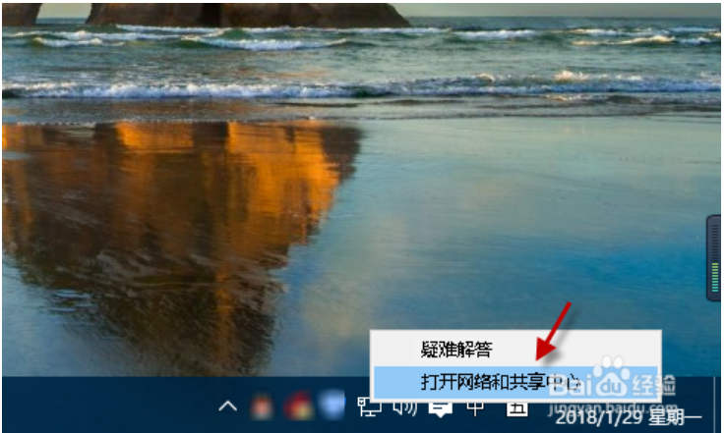

（2）选择并点击“打开网络和共享中心”，进入到“更改网络设置”并单击“设置新的连接或网络”，如下图：

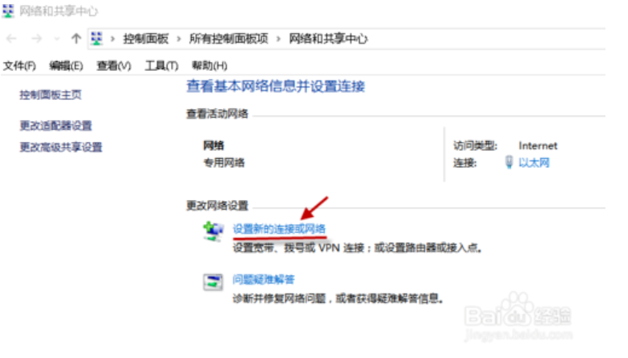

在选择一个连接选项页面，选择“连接到工作区” ，来配置VPN连接；然后，点击“下一步”，如下图：

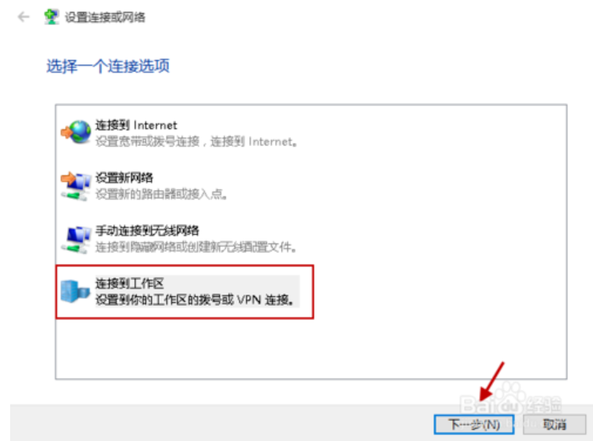

选择“使用我的Internet连接(VPN)”，如下图：

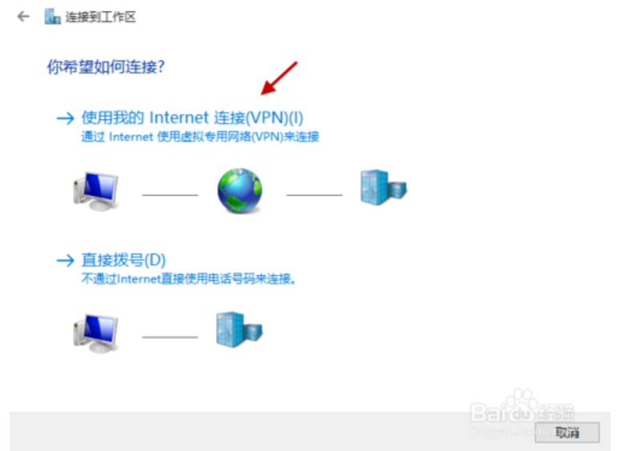

在创建的VPN的页面，录入Internet地址及VPN名称，再点击“创建”按钮，就完成了VPN的创建。注意，“记住我的凭据”项就勾选上。

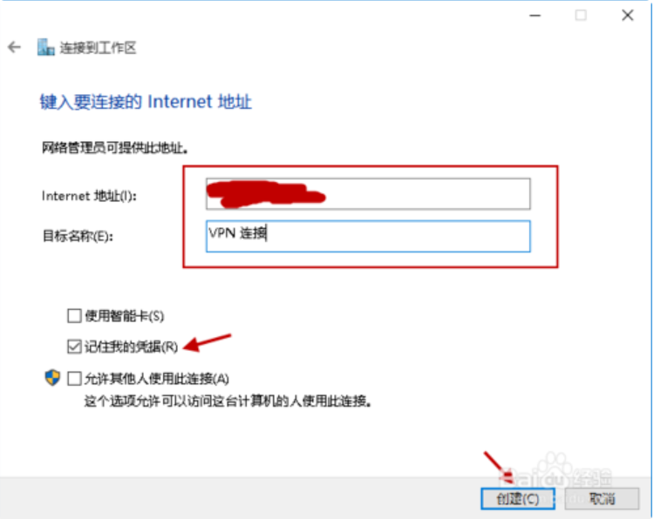

打开“网络连接”，并双击刚创建的VPN连接，跳转到VPN连接属性设置，如下图：

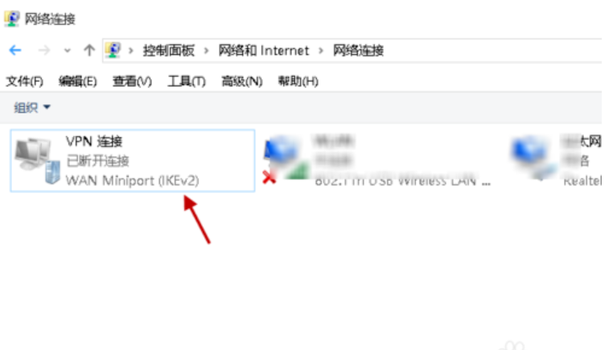

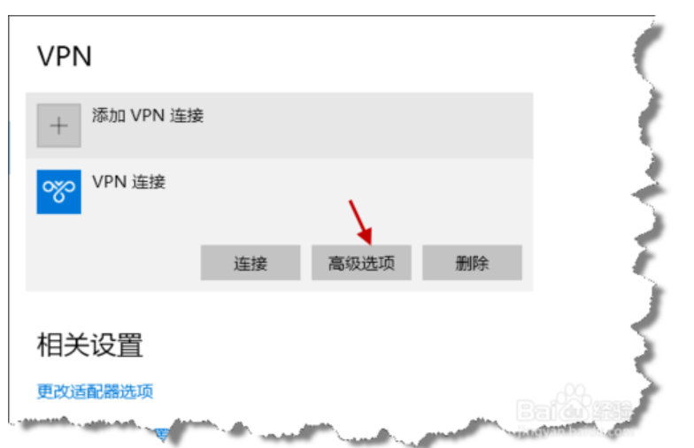

在VPN连接属性页，点击“编辑”，进入到具体的用户名与密码设置页；输入用户名及密码，点击“保存”按钮。如下图：

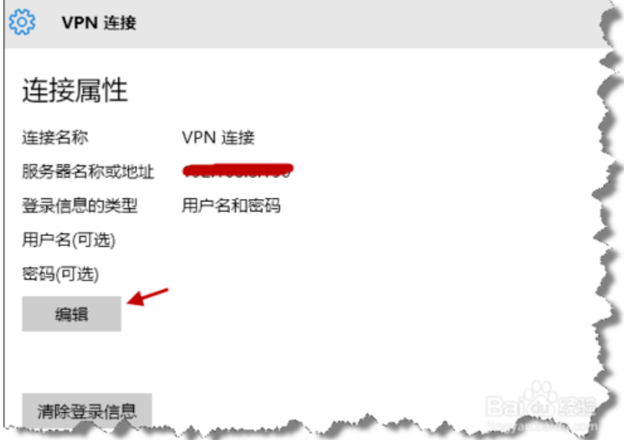

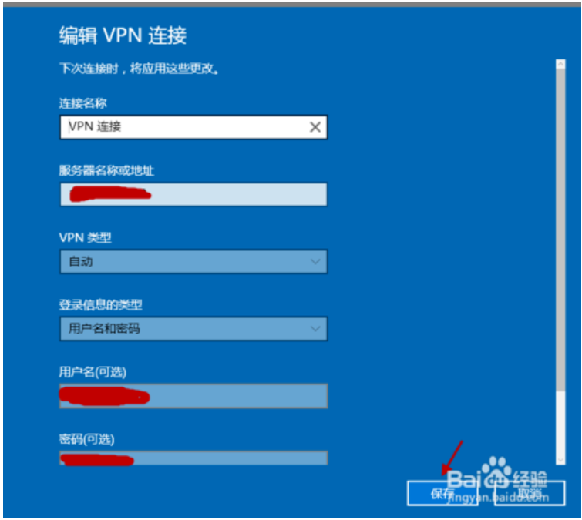

完成后，在“VPN连接”页，点击“连接”按钮，就连接上VPN了，任务完成

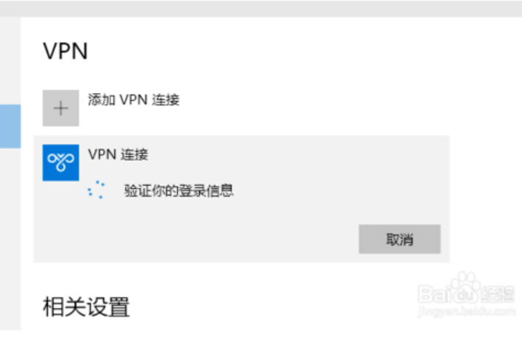

# VPN和代理服务器的区别

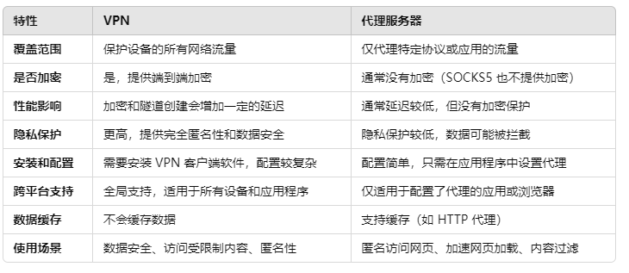

## 具体联系和区别

### 相同点

1、都能隐藏用户的真实 IP 地址。

2、都能帮助用户绕过某些内容限制（如地理封锁）。

3、都可以在一定程度上提高用户的隐私性。

### 不同点

1、流量范围：

VPN 代理的是整个设备的所有网络流量。

代理服务器仅代理特定的应用或协议（如浏览器的 HTTP 请求）。

2、加密与安全性：

VPN 提供端到端加密，通信更加安全，尤其是在公共 Wi-Fi 环境中。

代理服务器通常不加密流量，通信容易被第三方监听。

3、性能：

VPN 因加密和隧道的建立，可能增加延迟。

代理服务器的延迟较低，但功能较少。

4、复杂性：

VPN 的安装和配置需要专业客户端和服务器。

代理服务器的设置相对简单，比如在浏览器中配置代理地址即可。

## 如何选择

1、如果主要目的是 保护数据安全和隐私、加密通信（如在公共 Wi-Fi 使用），推荐使用 VPN。

2、如果只是想 访问特定内容或提高访问速度，且对安全性要求不高，使用 代理服务器 即可。

3、如果需要代理 非 HTTP 协议的流量（如 FTP、游戏流量等），可以选择 SOCKS5 代理 或 VPN。